|  |  |
| --- | --- |
| Client | Choisir boissson, sugae ou non, payer |
| Technicien | Effectuer le maintenance de la machine |

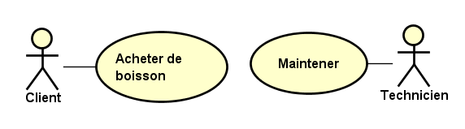

Description:

* Aceheter une boisson: ce cas d’utilisation regroupe:
* Choix de la boisson par l’utilisateur (café, the, chocolat, cappuccino)
* Choix d’ajout de sucre ou non
* Payement de la commande
* Annuler la commande tant que le reglement n’est pas effectue
* Effectuer la maintenance: le technician effectuer le restockage de la machine et son possible entrecien. Meme si elle est suppose ne pas tomber en panne.

